**Приложение B. Руководство пользователя**

АННОТАЦИЯ

В данном программном документе приведено руководство пользователя встроенного приложения с предиктивной коррекцией ошибок управления (на примере ООО «Центр инновационных разработок ВАО»).

В разделе «Назначение программы» указаны краткие сведения о программе.

В разделе «Условия выполнения программы» указаны требования к оборудованию и программному обеспечению для функционирования программы.

В разделе «Выполнение программы» указана инструкция для работы с программой.

СОДЕРЖАНИЕ

1. НАЗНАЧЕНИЕ ПРОГРАММЫ 3

2. УСЛОВИЯ ВЫПОЛНЕНИЯ ПРОГРАММЫ 4

3. ВЫПОЛНЕНИЕ ПРОГРАММЫ 5

# НАЗНАЧЕНИЕ ПРОГРАММЫ

Функциональным назначением программы является приложение для управления платформой-носителем, при помощи которого можно упростить работу в условиях опасных для человека, снизить вероятность получения травм, вредных факторов способных навредить здоровью на предприятиях (опасность обрушения, радиационная, биологическая или химическая угроза, высокие температуры) с возможностью быстрой замены полезной нагрузки.

# УСЛОВИЯ ВЫПОЛНЕНИЯ ПРОГРАММЫ

В таблице 1 представлены минимальные технические средства для использования программы.

Таблица – Технические средства.

| № | Тип оборудования | Название средства |
| --- | --- | --- |
| 1 | 2 | 3 |
| 1 | Размер экрана | Любой |
| 2 | Разрешение экрана | 1360х720 |
| 3 | Линейка процессора | Intel Core i3 |
| 4 | Количество ядер процессора | 1 |
| 5 | Оперативная память | 4 ГБ |
| 6 | Тип видеокарты | Любой |
| 7 | Видеокарта | Любая |
| 8 | Конфигурация накопителей | Любая |
| 9 | Общий объём всех накопителей | Минимум 128 ГБ |
| 10 | Операционная система | Windows 10 |
| 11 | Клавиатура | Есть |
| 12 | Компьютерная мышь | Есть |

В таблице 2 представлены программные средства для использования программы.

Таблица – Программные средства.

| № | Тип средства | Название средства | Назначение |
| --- | --- | --- | --- |
| 1 | 2 | 3 | 4 |
| 1 | Операционная система | Microsoft Windows 10 | Организация взаимодействия  программ и пользователя |

# ВЫПОЛНЕНИЕ ПРОГРАММЫ

* 1. Действия для установки программы

Загрузите приложение и SDK платформы с официального репозитория проекта.

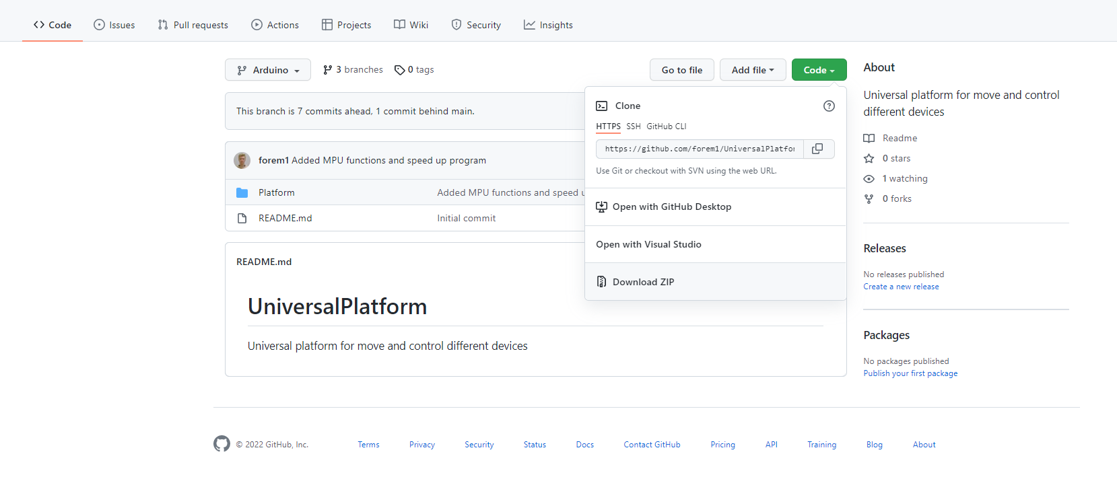

Рисунок 1 - Скачивание решения

Скопируйте скачанный SDK в папку библиотек вашего AVR-GCC компилятора. Откройте файл "Main.c" из папки "Examples" и скомпилируйте его. Данный файл является базовым и может быть дополнен вашей управляющей программой. Документация по SDK находится в папке "Docs". Скопируйте полученный при компиляции бинарный файл "PlatformControl.hex" в корень карты памяти программатора.

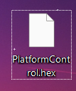

Рисунок 2 - Файл прошивки

Вставьте карту памяти в программатор и включите его. Подключите программатор к платформе-носителю через интерфейс MasterLink.

При помощи кнопок "вверх" и "вниз" на программаторе выберите необходимую версию прошивки для загрузки и нажмите на кнопку "OK". Программатор начнет прошивку платформы и в зависимости от результата на дисплее программатора отобразится надпись "OK" или "ERROR". Не отключайте программатор до завершения прошивки платформы.

Перезагрузите платформу, переподключив питание. Платформа готова к подключению к управляющему персональному компьютеру.

* 1. Действия для работы с программой

Для установки приложения, необходимо перейти в папку с инсталляционным проектом и запустить приложение «PlatformDesktop.exe»



Рисунок – Инсталляционный файл

* 1. Для ознакомления и изучения функциональных особенностей приложения, ниже приведена инструкция (см. Рис 2-4).

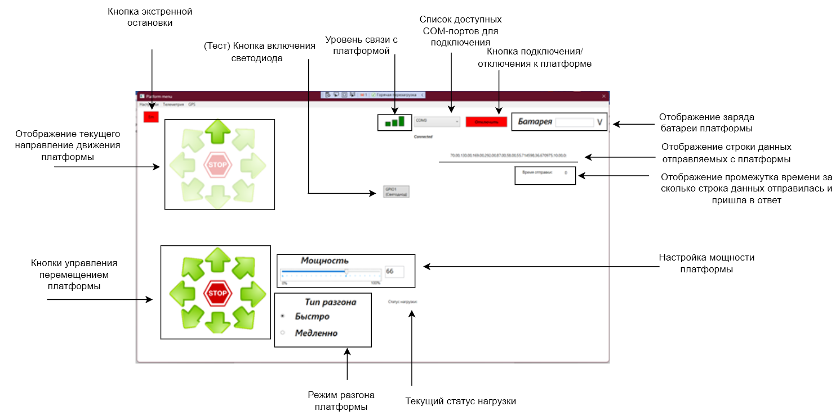Рисунок 4 – Инструкция главного окна

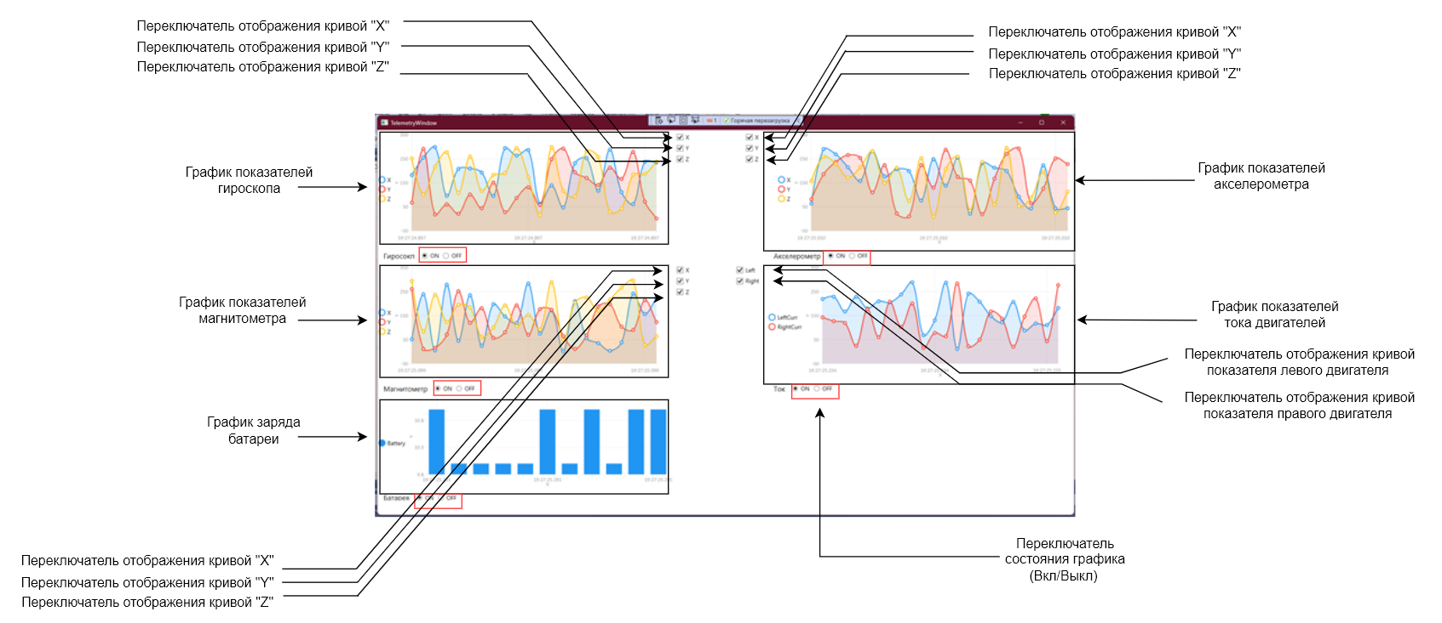

Рисунок - Инструкция окна с графиками с телеметрии

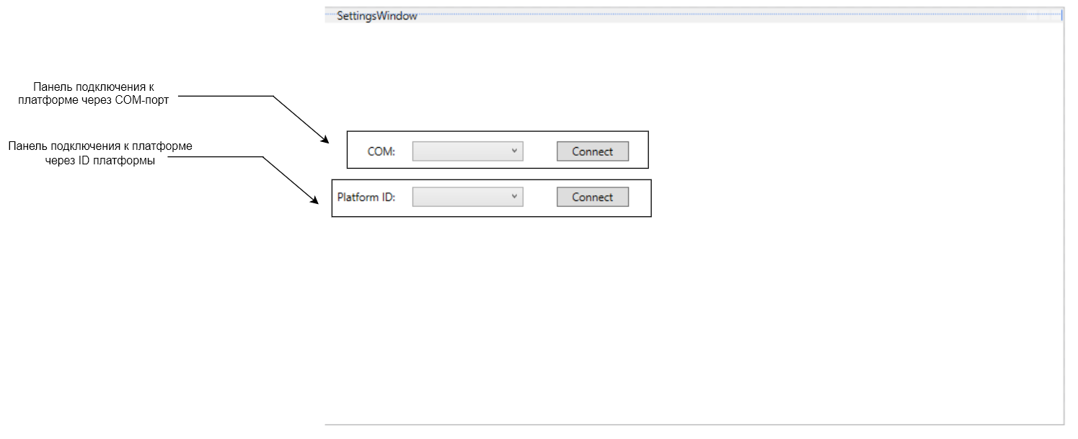

Рисунок - Инструкция окна с настройками

* 1. Действия для удаления программы

Для удаления программы, необходимо удалить приложение.